Blat fornirowany - poznaj wady i zalety
Blat fornirowany coraz częściej występuje w formie alternatywy dla blatów wykonanych z litego drewna. Sprawdź dlaczego!

Blat fornirowany - wady i zalety
Piękny drewniany stół jest marzeniem wielu osób, które planują aranżacje swojego mieszkania, jednak w takich wypadkach często dochodzi do brutalnego zderzenia z rzeczywistością, kiedy przychodzi do ceny, jaką należy zapłacić za odpowiedniej wielkości stół drewniany. Alternatywą w takim wypadku jest blat fornirowany, który jest wyjątkowo podobny w swojej strukturze do mebli wykonanych z litego drewna.

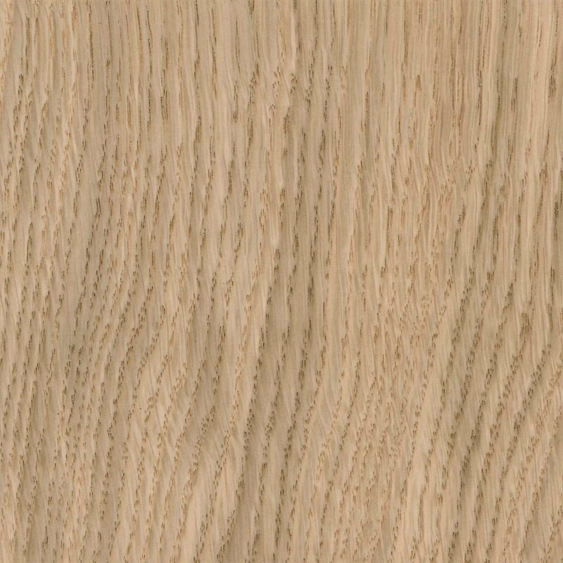
Blat fornirowany - czym się cechuje?
Blat fornirowany to świetna alternatywa, dla blatów wykonanych z litego drewna, Za znacznie niższą cenę, możemy uzyskać praktycznie identyczny efekt co w przypadku materiałów wykonanych z drewna. Jedwabista i przy okazji transparentna powłoka poliuretanowa pozwala w łatwy sposób utrzymać blat w czystości. Odmian kolorystycznych blatów fornirowanych jest niemalże nieograniczona ilość, ponieważ materiał ten doskonale się wybarwia. Należy jednak pamiętać, że pod żadnym pozorem meble fornirowane nie mogą przebywać na zewnątrz! Niesprzyjające warunki pogodowe mogą z łatwością naruszyć strukturę materiału.

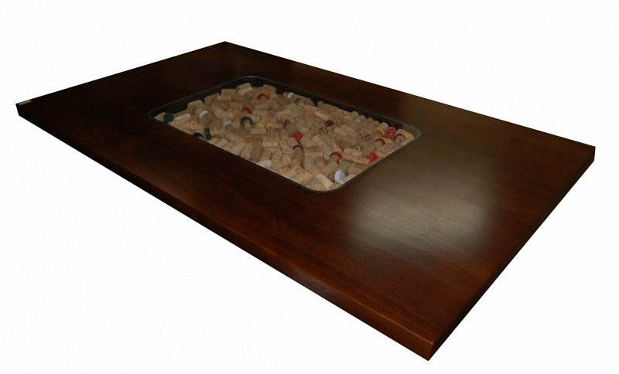
Największe zalety
Posiadając w swoim domu blat fornirowany, pozbywamy się wielu problemów oraz niedogonień, które występują w przypadku blatów drewnianych, do najważniejszych z nich zaliczamy:
- design przypominający swoją strukturą naturalne drewno
- brak przebarwień
- wyeliminowanie sęków oraz drzazg tak powszechnych w drewnie naturalnym
- zminimalizowanie ryzyka pęknięć.
Jeżeli chcesz dowiedzieć się więcej, na temat zagadnienia, jakim jest blat fornirowany, koniecznie odwiedź naszą stronę!

